论文奖励管理模块操作流程
1．打开东华大学网上服务大厅http://ehall.dhu.edu.cn，如下图所示，点击“立即登录”来到东华大学信息门户，输入个人账号及密码。
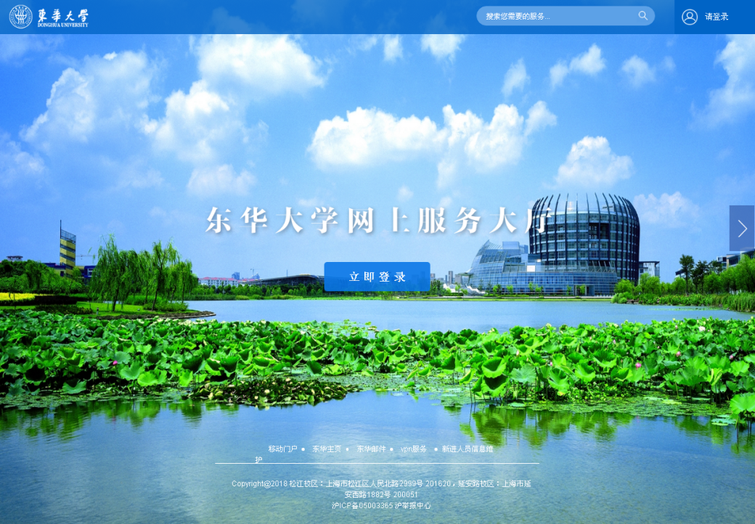
2．进入系统后，点击“科研经费分配与论著”图标，如下图所示。
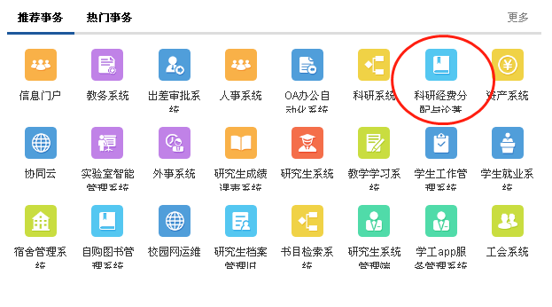
3．进入“科研经费分配与论著”模块后，如下图所示，点击“项目经费分配”等类目可看到个人相关信息。
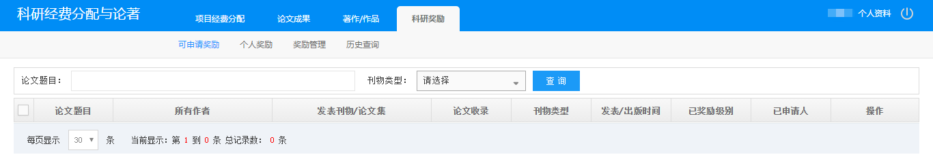
4．在“科研奖励”类目下的“可申请奖励”，选择相应论著，点击“**申请”即可进行奖励申请，如下图所示。
根据学校奖励论文的规则，系统已经自动匹配能够获得学校奖励，显示奖励级别，
只有第一作者或通讯作者才可以申请论文奖励，一旦有老师申请该论文奖励，其他第一作者或通讯作者的老师就不能再申请了；已申请的老师删掉该申请后，其他第一作者和通讯作者才可申请该论文奖励。

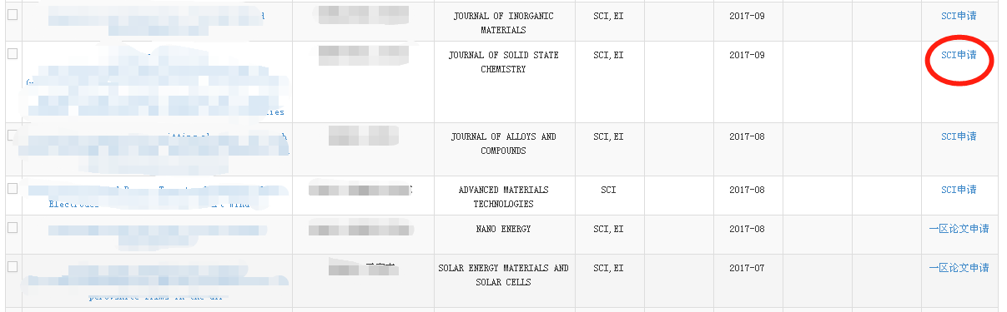
点击“申请奖励”即可。
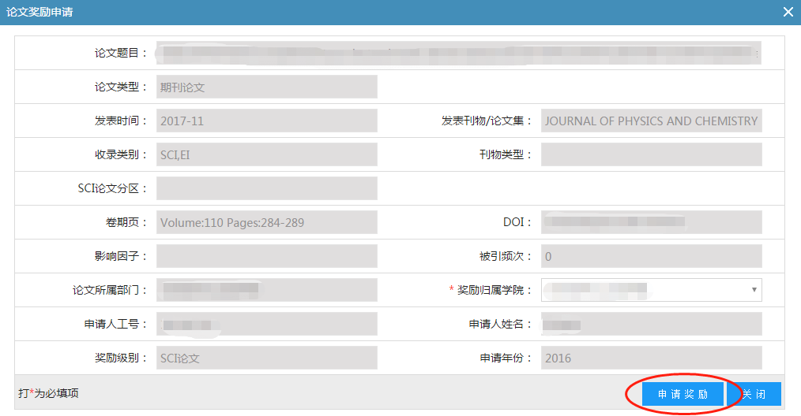
显示“保存成功”，完成个人申请。
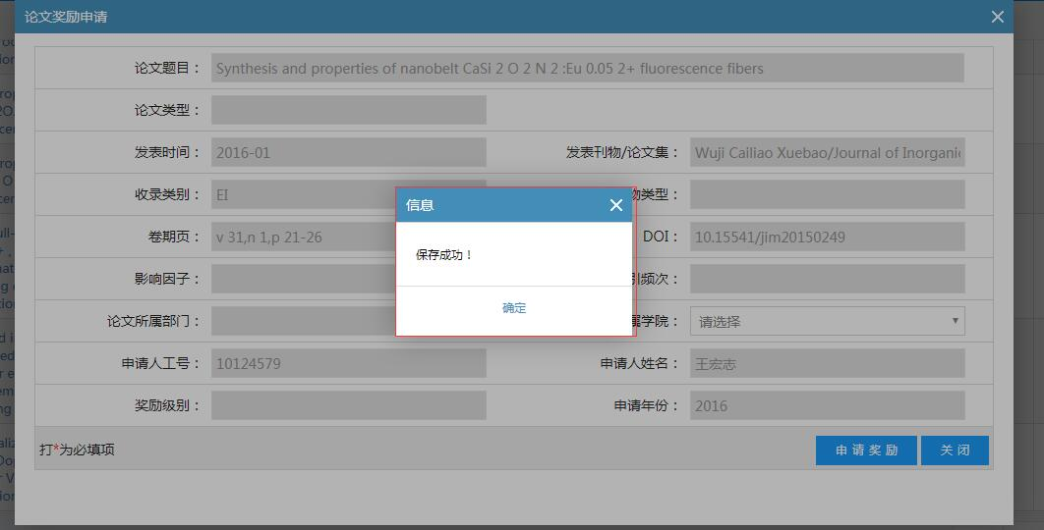
5．个人奖励
在该界面可以看到老师申请奖励的论文和该论文当前的状态。
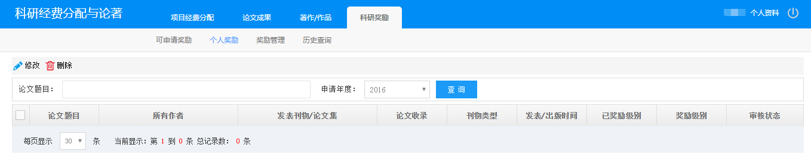
6．奖励管理
该界面可以审核已经申请论文奖励的论文，学院秘书初审，科研处管理员审核，校级审核后，将显示应奖励标准、已发奖励金、应发奖励金。该界面，学院秘书撤销后，退回到待审核界面，科研处管理员撤销，一撤到底。
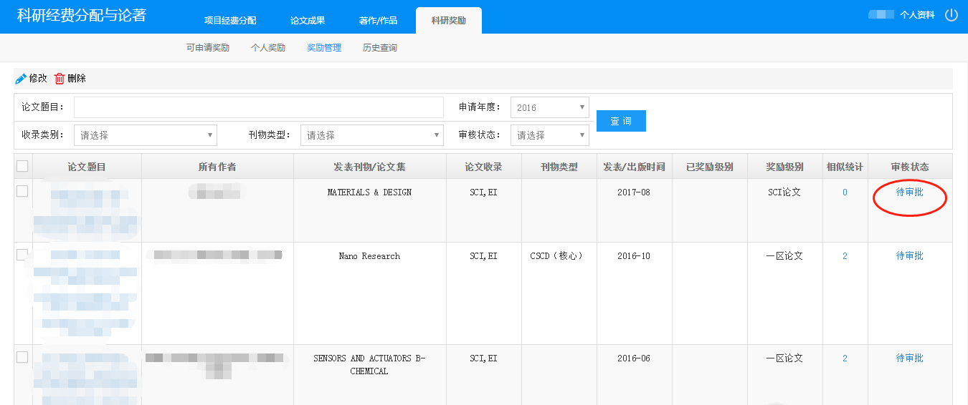
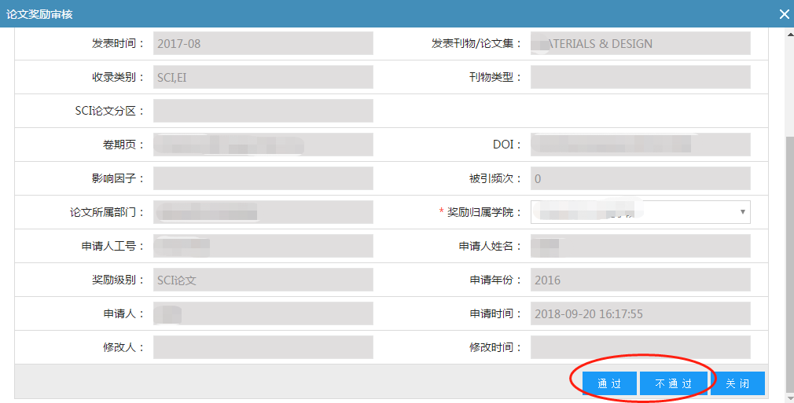
7．历史查询
科研秘书可以查询，某篇论文是否已经被奖励过了。
